Projeto Integrador - Análise de Dados PicMoney
Seguindo o modelo CRISP-DM
Integrantes do Grupo:
Nicolas Morales / 24025897
Eduardo Chen Zou / 24025817
Fabiano Henrique Chou / 24025991
Bernardo Seijas Cavalcante / 24026290
Data: 10/11/2025

2ª Entrega – Preparação dos Dados
Nesta segunda entrega do Projeto Interdisciplinar com parceira da PicMoney, avançamos na metodologia CRISP-DM até a etapa de Preparação dos Dados. Após compreender o negócio e analisar as bases brutas na primeira entrega, o foco agora foi organizar, limpar, integrar e formatar os conjuntos de dados, garantindo consistência, completude e padronização, facilitando as análises. As ações foram desenvolvidas no ambiente Google Colab, utilizando a linguagem Python e a biblioteca pandas.
O processo iniciou-se com a seleção das quatro bases de dados fornecidas: Cupons Capturados, Pedestres da Av. Paulista, Lojas e Valores, e Base Cadastral de Players. Cada uma delas foi importada por meio da função read_excel(), permitindo a leitura direta dos arquivos em formato XLSX. Essa etapa foi essencial para confirmar a estrutura e o volume de informações de cada base, além de possibilitar a verificação inicial de colunas, tipos de dados e possíveis inconsistências.
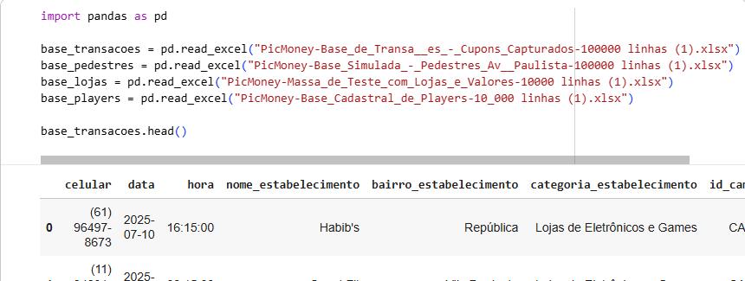
https://colab.research.google.com/drive/1UjAo4lqS92Va_FG_EUfHeVkcaTm2WnMf?authuser=1#scrollTo=FEzixtDxMZT5&line=1&uniqifier=1
Na sequência, foi realizada a limpeza e uniformização dos dados. Essa fase envolveu a padronização dos nomes das colunas (conversão para letras minúsculas e substituição de espaços por sublinhados), remoção de duplicatas e ajuste de campos de texto e data. Também foi aplicada uma função para normalizar valores e corrigir divergências causadas por acentuação e espaços extras. O objetivo foi criar um conjunto de dados homogêneo, eliminando ruídos e facilitando as manipulações.
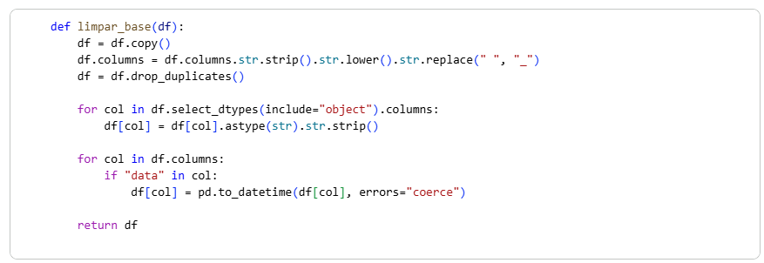
https://colab.research.google.com/drive/1UjAo4lqS92Va_FG_EUfHeVkcaTm2WnMf?authuser=1#scrollTo=pmQ0i7JaEvzR&line=3&uniqifier=1
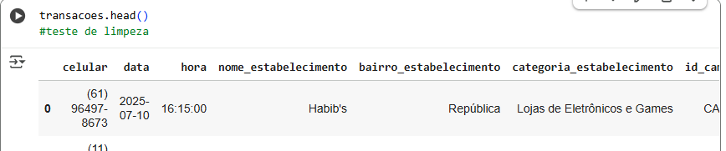
https://colab.research.google.com/drive/1UjAo4lqS92Va_FG_EUfHeVkcaTm2WnMf?authuser=1#scrollTo=P85SCzykFE3I&line=1&uniqifier=1

Com as bases já limpas, passamos à derivação de novas variáveis. Foram criadas colunas adicionais que enriquecem as análises, como o valor total das transações (quantidade x valor_unitário) e a faixa etária dos usuários, calculada a partir da coluna de idade. Essas variáveis derivadas permitem observar padrões de comportamento e consumo entre diferentes grupos de clientes.
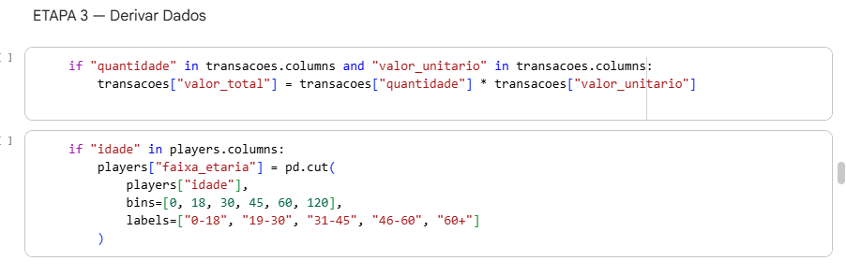https://colab.research.google.com/drive/1UjAo4lqS92Va_FG_EUfHeVkcaTm2WnMf?authuser=1#scrollTo=D7x5uv4WHv85&line=3&uniqifier=1
A etapa seguinte foi a integração dos dados. Essa fase consolidou as informações de diferentes fontes em uma única base unificada, garantindo que todas as relações entre players, transações, lojas e pedestres fossem mantidas. O processo de integração foi realizado através de operações de merge, com base nas chaves principais como 'celular' e 'nome_estabelecimento'. Após cada junção, foram feitas verificações de cobertura e checagens de consistência para garantir que os relacionamentos estavam corretos e sem perda de dados relevantes.
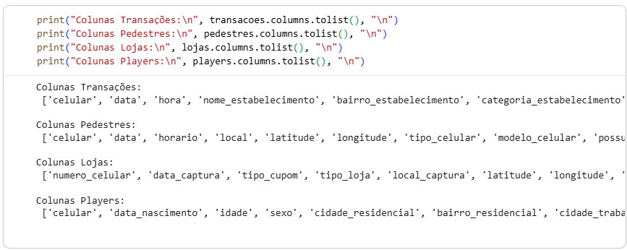https://colab.research.google.com/drive/1UjAo4lqS92Va_FG_EUfHeVkcaTm2WnMf?authuser=1#scrollTo=jnb_GIUWH29f&line=2&uniqifier=1
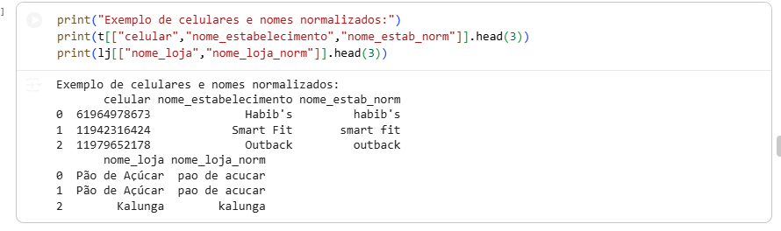https://colab.research.google.com/drive/1UjAo4lqS92Va_FG_EUfHeVkcaTm2WnMf?authuser=1#scrollTo=spEZ5fjGPUoL&line=1&uniqifier=1

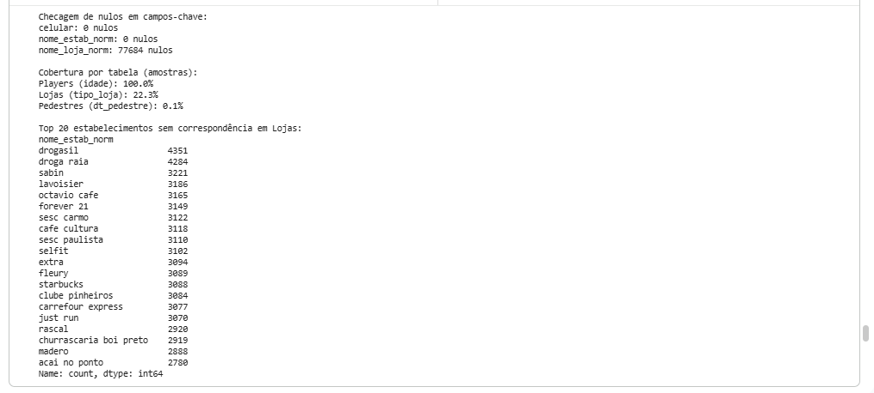https://colab.research.google.com/drive/1UjAo4lqS92Va_FG_EUfHeVkcaTm2WnMf?authuser=1#scrollTo=xxCCU07R48rs&line=6&uniqifier=1

Por fim, a etapa de formatação consolidou todo o processo. Foram selecionadas as colunas mais importantes, convertidos os tipos de dados numéricos e temporais, e os registros foram organizados em ordem cronológica. Essa fase também incluiu a exibição de uma amostra da base final formatada, com seus tipos de dados, para comprovar a coerência e a preparação adequada para análises exploratórias e modelagens preditivas.
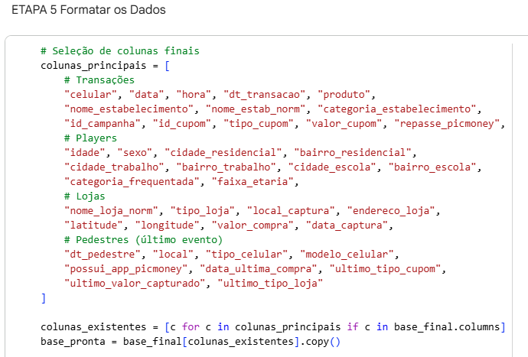https://colab.research.google.com/drive/1UjAo4lqS92Va_FG_EUfHeVkcaTm2WnMf?authuser=1#scrollTo=oqNcpacX5JuQ&line=3&uniqifier=1
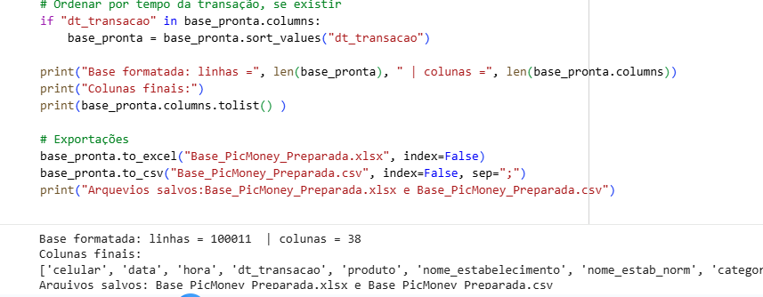
https://colab.research.google.com/drive/1UjAo4lqS92Va_FG_EUfHeVkcaTm2WnMf?authuser=1#scrollTo=oqNcpacX5JuQ&line=3&uniqifier=1
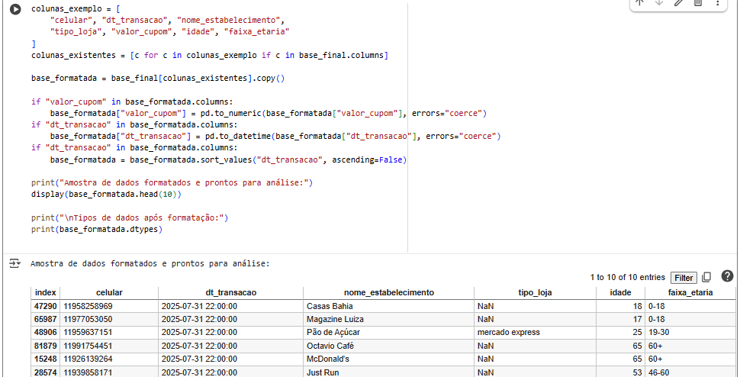
https://colab.research.google.com/drive/1UjAo4lqS92Va_FG_EUfHeVkcaTm2WnMf?authuser=1#scrollTo=M-2SyI176nks&line=1&uniqifier=1

Conclusão

A segunda entrega do projeto consolidou de forma definitiva o processo de preparação dos dados dentro do ciclo CRISP-DM. Todas as etapas desenvolvidas — seleção, limpeza, derivação, integração e formatação — garantiram que as quatro bases originais da PicMoney fossem tratadas e unificadas de maneira limpa, estruturada e padronizada, eliminando duplicidades, inconsistências e ruídos que poderiam comprometer análises futuras.

O uso do Google Colab e da biblioteca pandas foi essencial para assegurar automação, reprodutibilidade e rastreabilidade de cada transformação aplicada, tornando o processo transparente e confiável. Além disso, o trabalho sistemático de preparação criou uma base sólida para todas as próximas etapas do projeto, especialmente as fases de análise exploratória e modelagem.
Com as etapas concluídas, foi possível gerar a base final integrada, que servirá como ponto de partida para a criação de dashboards gerenciais e analíticos voltados para a equipe de decisão para a PicMoney. Essa base permitirá visualizar indicadores-chave como volume de transações por estabelecimento, perfil demográfico dos usuários, tipos de cupons mais utilizados e repasses médios à empresa.
A partir dessas informações, torna-se possível construir painéis interativos e estratégicos, que fornecem insights em tempo real, apoiam a tomada de decisão baseada em dados e ampliam a inteligência analítica da plataforma PicMoney.
Em síntese, a segunda entrega representa o marco técnico mais importante do projeto até o momento — o momento em que as informações dispersas foram transformadas em conhecimento estruturado. Com os dados preparados e validados, o projeto segue fortalecido para a próxima fase: a construção dos dashboards e a análise exploratória dos resultados, que demonstrarão o verdadeiro potencial das informações organizadas durante este ciclo.

